JC 830.2—2005

干挂饰面石材及其金属挂件 第2部分：金属挂件

1 范围

本部分规定了石材干挂用金属挂件(以下简称挂件)的术语和定义、产品分类、尺寸、技术要求、试
验方法、检验规则以及标志、包装、运输与贮存等。
本部分适用于建筑干挂饰面工程施工用金属挂件。
2 规范性引用文件

下列文件中的条款通过本部分的引用而成为本部分的条款。凡是注日期的引用文件，其随后所有的 修改单(不包括勘误的内容)或修订版均不适用于本部分，然而，鼓励根据本部分达成协议的各方研究是
否可使用这些文件的最新版本。凡是不注日期的引用文件，其最新版本适用于本部分。
GB/T 192 普通螺纹 基本牙型
GB/T 193 普通螺纹 直径与螺距系列
GB/T 196 普通螺纹 基本尺寸
GB/T 197 普通螺纹 公差与配合
GB/T 3098.15 紧固件机械性能 不锈钢螺母

3 术语和定义

下列术语和定义适用于本部分。
3.1
弯板 curve plate
连系插板或石材与结构体的金属结构件(参考图1a)。
3.2
插板 panel
连系石材与弯板或钢架的金属结构件(参考图la)。
3.3
背栓 anchor
在石材背面通过打孔固定干挂石材的金属结构件(参考图1b)。
4 产品分类

4.1 分 类
4.1.1 插板
4.1.1.1 按使用要求分为四种类型：
a) R 型插板(代号为 R, 适用于大面积外墙);
b) 蝶形插板(代号为 Y, 适用于小面积内墙);
c) T 型插板(代号为T, 适用于小面积内外墙)
d) 组合插板(代号为X, 适用于内外墙面，见图 lc、d)。

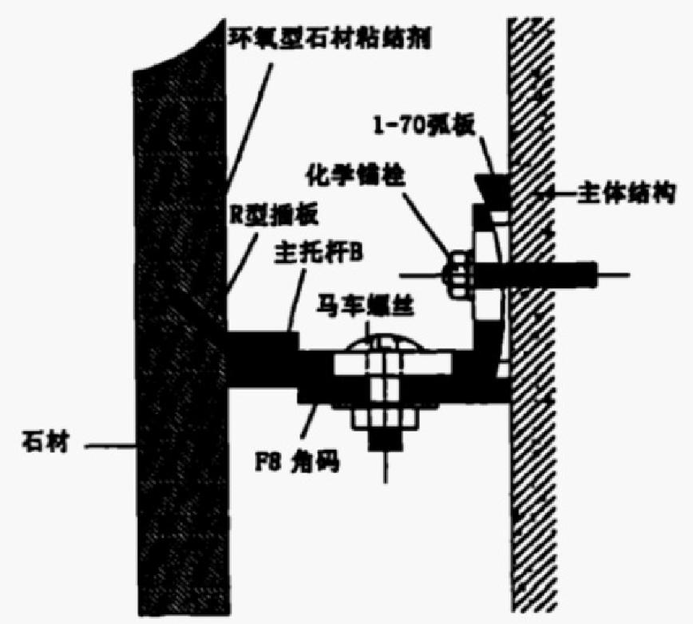
JC 830.2—2005

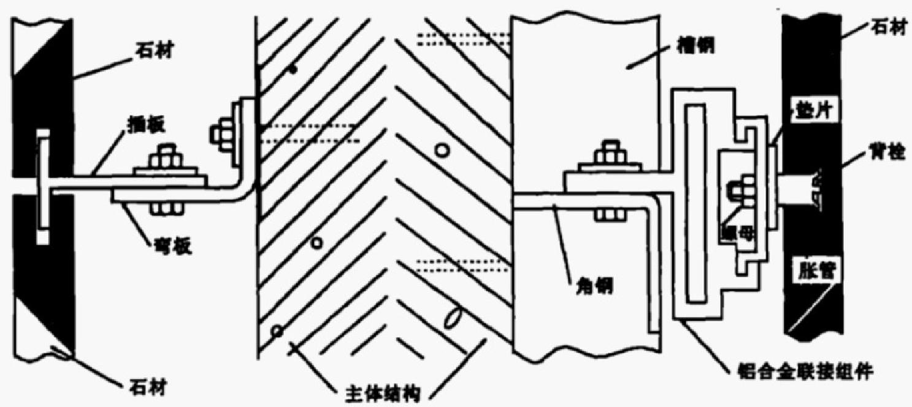

a插板挂件 b背栓挂件

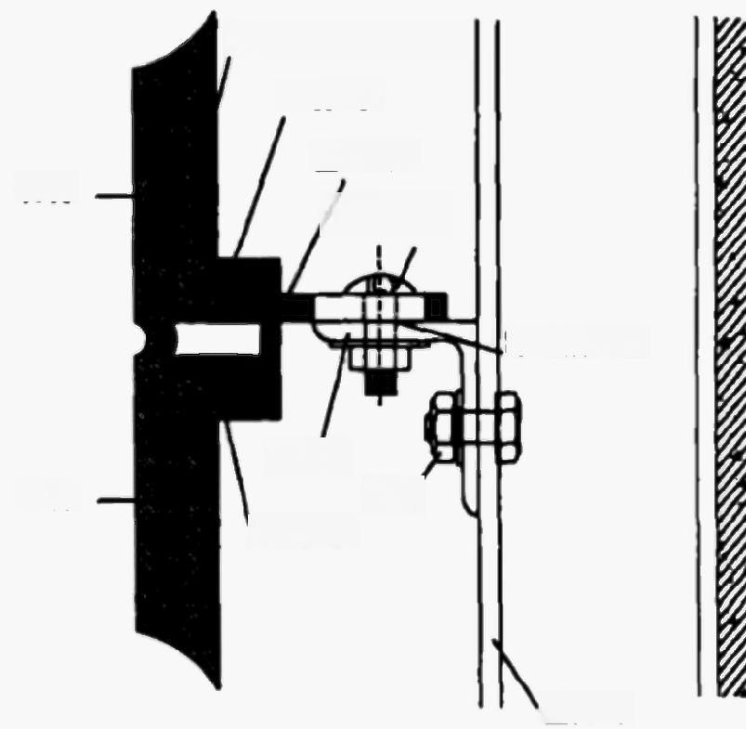
环氧型石材粘结剂
S型插板
主托杆A
马车螺丝

静电隔高垫

次龙骨
螺栓
E型插板

主龙骨
石材
石材

c R型组合挂件

d SE型组合挂件

图1 石材干挂结构示意图

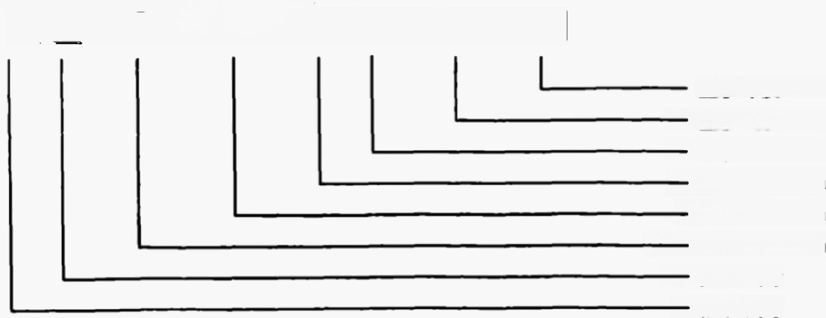
4.1.1.2 产品代号表示方法规定如下：
C 字母数字×数字×数字做字×数字×数字

竖板厚度，mm —竖板高度， mm —竖板宽度， mm
—横板厚度，mm 横板宽度， mm
——横板长度，m
—类型代号 —插板代号

JC 830.2—2005

4.1.2 背栓

4.1.2.1 按使用要求分为二种类型：
a) 标准型(代号为A);
b) 非标准型(代号为B)。

4.1.2.2 产品代号表示方法规定如下：
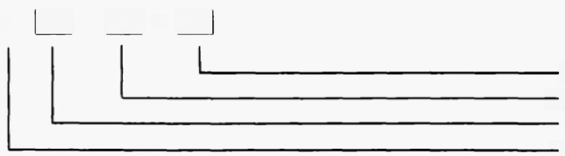
I 字母 数字 × 数字

长度， mm
一 直 径 ，mm
类型代号
一 背栓代号

4.1.3 弯板

4.1.3.1 按使用要求分为二种类型：
a) 带插件型(代号为H);
b) 不带插件型(代号为 L)。

4.1.3.2 产品代号表示方法规定如下：
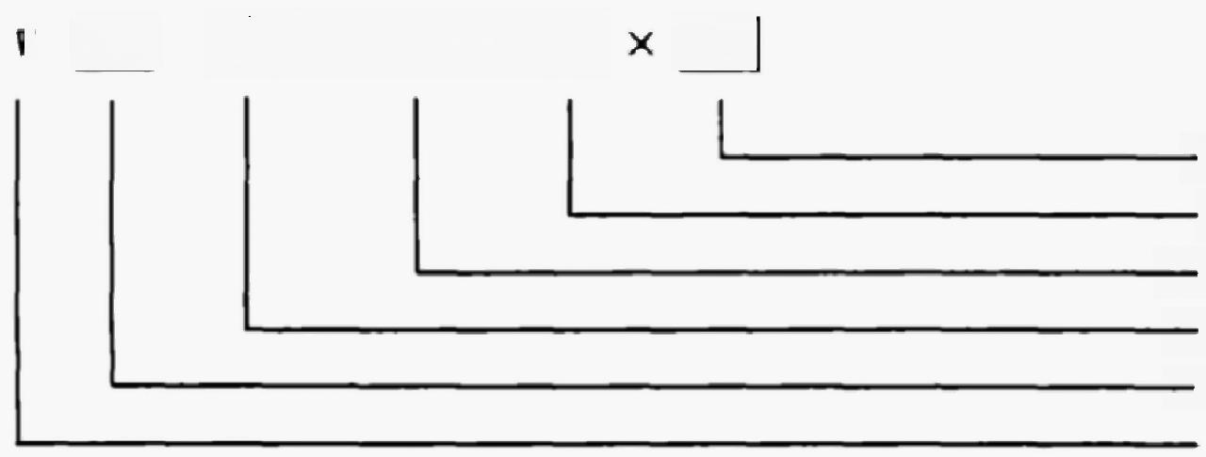
字 母 数字×数字×数字 数字

厚度， mm
高度，mm
一 宽 度 ，mm 一 长度，mm
一 类 型 代 号
弯板代号

4.2 产品标记

4.2.1 产品标记顺序
按名称、代号、标准号的顺序标记。

4.2.2 产品标记示例
示例1:长度为60m, 宽度为50m, 高度为30mm, 厚度为5m 的 T 型插板标记为：
插板 CT 60×50×5—50×30×5 JC 830.2—2005
示例2:直径为4m, 长度为50mm 的标准型背栓标记为：
背栓 IA 4×50 JC 830.2—2005
示例3:长度为50mm, 宽度为50mm, 高度为50mm, 厚度为5mm 的不带插件型弯板标记为
弯板 W 50×50×50×5 JC 830.2—2005

5 尺寸

5.1 尺寸
5.1.1 挂件规格尺寸见附录B(资料性附录)。
5.1.2 背栓螺纹应符合GB/T 192 、GB/T 193 、GB/T 196 、GB/T 197的要求。
5.1.3 背栓使用的不锈钢螺母应符合GB/T 3098.15 的要求。
5.1.4 其它类型的组合型插板和非标准型背栓规格尺寸由供需双方商定。

5.2 挂件尺寸允许偏差
5.2.1 弯板及插板长、宽度允许偏差应符合表1的要求。

JC 830.2—2005
表1 单位为毫米
项 目 | 长 宽 度
参 数 | ≥30～50 | ≥50～80 | ≥80～120 | ≥120
允许偏差 | +3.9  0 | +4.6  0 | +5.4  0 | +6.3  0

5.2.2弯板及插板厚度的允许偏差应符合表2的要求。
表2

单位为毫米

项 目 | 厚 度
参 数 | ≥3.0 | ≥5.0 | ≥6.0
允许偏差 | +0.50  0 | +0.60  0 | +0.70  0
5.2.3弯板、插板冲孔尺寸允许偏差应符合表3的要求.
表3 单位为毫米

项 目 | 孔的最大尺寸 | 孔的最大尺寸
参 数 | <10 | ≥10～50
允许偏差 | +0.10  0 | +0.15  0
5.2.4背栓直径、长度允许偏差应符合表4的要求。
表4 单位为毫米

项 目 | 直 径 | 长 度
允许偏差 | ±0.40 | ±1.0

5.3 形状位置公差

5.3.1 背栓直线度公差为1mm。
5.3.2 弯板、插板平面度允许公差应符合表5的要求。
表5 单位为毫米
项 目 | 长 度
参 数 | ≥30～50 | ≥50～80 | ≥80～120 | ≥120
允许公差 | +0.15 | +0.20 | +0.25 | +0.30
5.4 弯板、插板角度允许偏差
弯板和插板角度允许偏差±2°。

5.5 特殊要求
如有特殊要求由供需双方协商确定。

6 技术要求

6.1 规格尺寸
6.1.1 室外装饰用插板的竖板面积(如图2)应不小于50mm×15m, 室内装饰用插板的竖板面积(见图
2)应不小于15mm×10mm。
6.1.2 插板的横板(见图2)和弯板的宽度应不小于30mm。

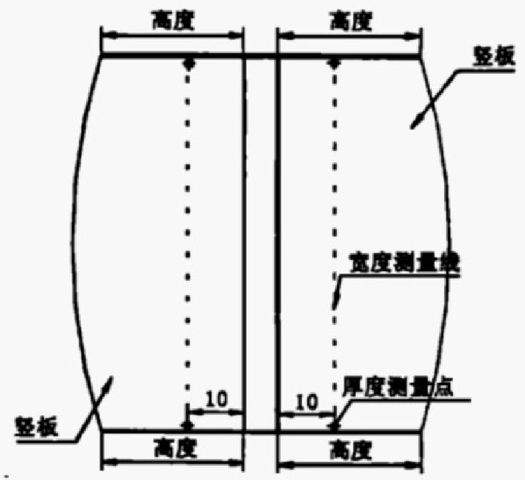
JC 830.2—2005
单位为毫米

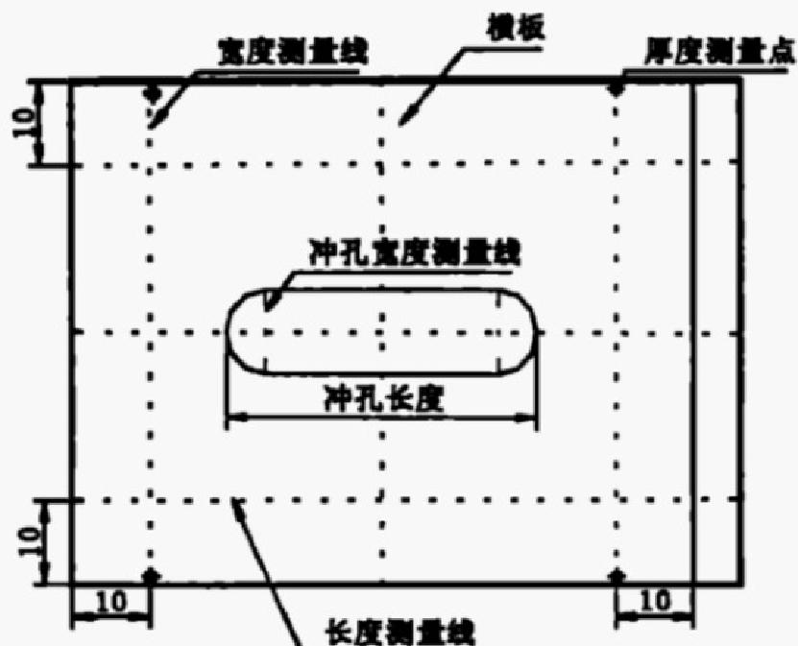

图2 测点布置图

6.1.3 弯板、插板的厚度应不低于3.0mm, 铝合金件应不低于4.0mm。
6.1.4 背栓用于室外装饰时最小截面直径不小于4.0mm, 用于室内装饰时最小截面直径不小于3.0mm。

6.2 表面质量
6.2.1 表面不得有气泡、裂纹、结疤、折叠、夹杂和端面分层，允许有不大于厚度公差一半的轻微凹 坑、突起、压痕、发纹、擦伤和压入的氧化铁皮。
6.2.2 T型插板角焊缝的焊脚尺寸应为插板最小厚度，焊缝应焊实，不得采用点焊连接。
6.2.3 冷加工后表面缺陷允许用修磨方法清理，但清理深度不得超过厚度公差一半。
6.2.4 冷加工后配件厚度减薄量不得超过厚度公差一半。
6.2.5 冲压孔边加工后应平整光滑，不得有毛刺、毛边。

6.3 挂件的拉拔强度
挂件的拉拔强度应满足工程设计要求，最小值应不低于表6的规定。
表6

项 目 | 室内 | 室外
拉拔强度 | 2.40 kN | 10.00 kN

7 试验方法

7.1 尺寸

7.1.1 弯板、插板的长度、宽度、高度、厚度
弯板、插板的长度、宽度、高度、厚度用分度值0.02mm的游标卡尺测量，测量的位置如图2所示，
以测量的最大偏差作为试件的实际偏差，精确至0.1mm。

7.1.2 冲孔长度和宽度
用分度值0.02m 的游标卡尺测量冲孔长度和宽度，宽度测量三个不同位置(如图2),取最大偏差作
为实测偏差值，精确至0.1mm。

7.1.3 背栓的直径和长度

JC 830.2—2005
背栓的直径和长度用分度值0.02mm的游标卡尺测量，直径测量位置应选在无螺纹处的最小直径，
精确至0.1mm。

7.1.4 背栓直线度
将背栓放在平板或直尺上，背栓底座应伸出平板或直尺边缘，用塞尺测量变形的最大值作为试件的
直线度，精确至0.1mm。

7.1.5 弯板、插板平面度
将弯板、插板平放在平板或直尺上，用分度值为0.1mm塞尺测量变形的最大值作为试件的平面度
精确至0.1mm。

7.1.6 弯板、插板角度
在弯板、插板距两端10mm处及宽度中间共三处用表式万能角度尺测定弯板和插板的冷弯角的角度，
以内角为正，外角为负，分别测定三个值，取最大值或最小值作为角度偏差，精确至10' 。

7.2 表面质量
近距离在室内白天光线或15W～20W 日光灯照明条件下，按6.2的内容对试件进行目测检查。
7.3 挂件的拉拔强度
挂件的拉拔强度试验按附录A的方法进行。
8 检验规则

8.1 检验分类

8.1.1 出厂检验
产品出厂检验的项目为规格尺寸偏差、形状位置公差、角度偏差、表面质量。

8.1.2 型式检验
型式检验项目除8.1.1外，应增加挂件的拉拔强度试验。有下列情况之一时，应进行型式检验：
a) 新产品试制定型鉴定；
b) 当原材料、产品设计、工艺有重大改变时；
c) 正常生产时，每一年进行一次；
d) 国家质量监督机构提出进行型式检验要求时。

8.2 抽样与组批规则
班产量大于2000件者，以2000件同型号、同规格的产品为一批，班产量不足2000件者，以实际班
产量为一批。每批随机抽取六件进行检验。

8.3 判定规则
8.3.1 对8.1.1所检项目中有一项不合格即为不合格试件，不合格挂件不多于一件，且挂件的规格尺 寸、表面质量、拉拔强度均满足第6章的技术要求则判为该批次合格。
8.3.2 不符合技术要求的批次，允许重新抽取双倍试件，对不合格的项目进行重检，若仍有一组试件 不合格，则判为该批次不合格。

9 标志、包装、运输及贮存

9.1 标志
在每一包装件上，标明制造厂名、产品标记、数量和批号。

9.2 包装
产品用木箱或其他合适的材料包装，每件不宜超过25kg, 应附产品合格证。

9.3 运输
产品在运输过程中，避免扔摔、碰撞导致产品产生变形。
9.4 贮存
产品宜放在无腐蚀性危害的室内贮存。

JC 830.2—2005

附 录 A
(规范性附录)
金属干挂件拉拔强度试验方法

A.1 范围

本方法规定了石材干挂用金属挂件拉拔强度的试验方法。
A.2 原理

试验系模拟石材在建筑中受风压地震等荷载作用在金属挂件上的拉伸力， 一般拉至试样明显变形
(屈服)或从卡具中拉出或者直接断裂等破坏状态。
试验一般在室温10℃~35℃范围内进行，对试样有特殊规定进行处理的，应按要求进行处理后再进
行拉拔试验。

A.3 设备及量具
A.3.1 试验机：测量精度为±1%,试样破坏载荷应在设备示值的20%～90%范围内，能显示并记录拉
力变化曲线。
A.3.2 平台和卡具：当加载到最大负荷时，其变形不能大于2°。
A.3.3 胶垫：符合GB/T 5574规定要求，硬度为A45～A60度。
A.3.4 游标卡尺：精度0.02mm。
A.4 试样

A.4.1 试样表面质量应符合标准要求。
A.4.2 试样表面应平整，相同类型的试件每组五件。

A.5 试验步骤

A.5.1 用游标卡尺测量试样规格尺寸，准确到0.1mm。

A.5.2 在平台上安装试样并在卡具与试样间垫放胶垫。
A.5.3 卡具端面与试样的间隙应根据试样规格确定， 一般应不小于最小厚度。T型焊接件的受力面不应
超过焊脚，冷弯件的受力面不应超过弯角的圆弧。
A.5.4 背栓试样应配备相应的垫圈，垫圈内径与背栓直径间隙不超过1mm, 卡具压力面应作用在垫圈 上。
A.5.5 以每分钟2.0mm的速率对试样施加载荷至试样出现明显变形(屈服)或从卡具中拉出或者直接断
裂等破坏状态，压力曲线明显开始下降，依据试件形状按图A.1～图A.3进行试验。

JC 830.2—2005

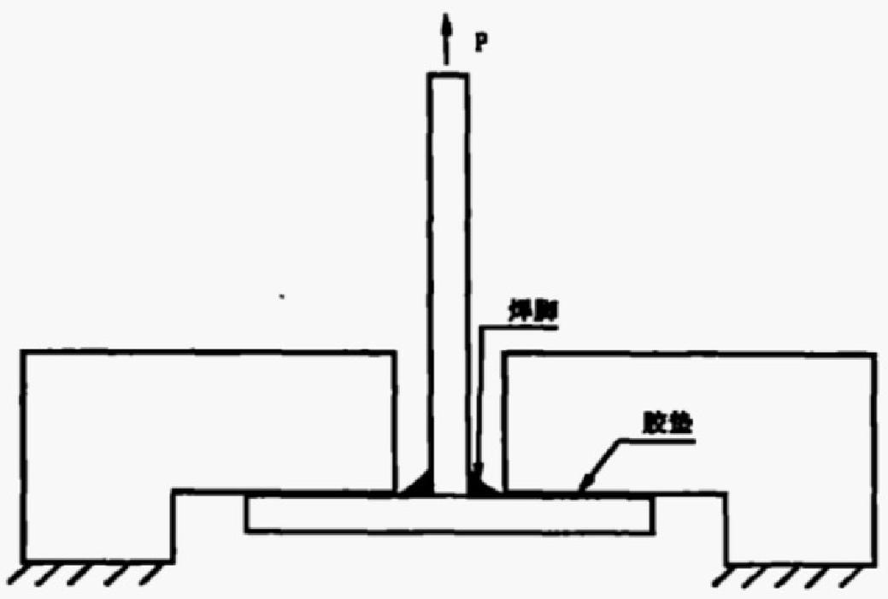
图 A.1

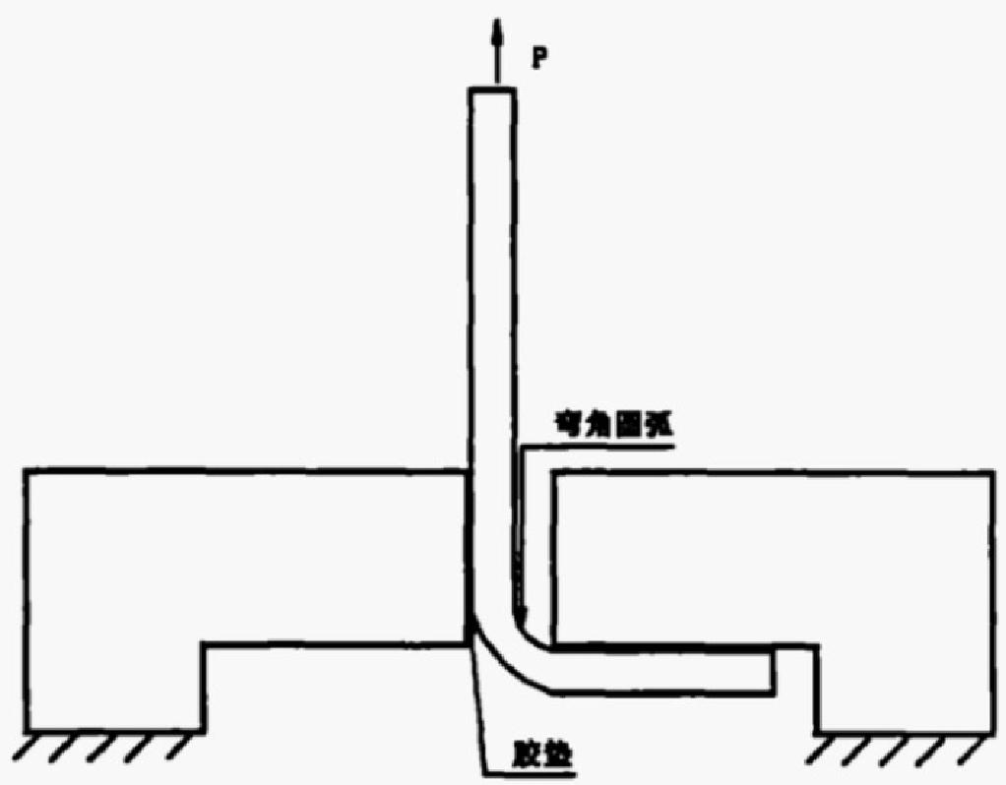

图 A.2

以上内容仅为本文档的试下载部分，为可阅读页数的一半内容。如要下载或阅读全文，请访问：https://d.book118.com/815121104010011122

